O‘ZBEKISTON RESPUBLIKASI
OLIY TA’LIM, FAN VA INNOVATSIYALAR VAZIRLIGI
GULISTON DAVLAT UNIVЕRSITЕTI

KIMYO KAFEDRASI

M.SH.XUDOYNAZAROVNING “TIBBIY KIMYO VA ORGANIK SINTEZ” FANIDAN 60530100-KIMYO TA’LIM YO’NALISHI III-KURS TALABALARI UCHUN TAYYORLANGAN O’QUV KONTENTI
(II-Semestr uchun)

GULISTON-2025
UDK 547.539
Xudoynazarov M.Sh.
“Organik sintezda oksidlanish reaksiyalari”. O‘quv kontenti. Guliston: 2025. -27 b.
Ushbu o‘quv kontenti oliy ta’limning bakalavriyat bosqichi 60530100-Kimyo ta’lim yo‘nalishi bo‘yicha majburiy fanlar qismiga tegishli “Tibbiy kimyo va organic sintez” fani dasturi asosida “Organik sintezda oksidlanish reaksiyalari” mavzusi bo‘yicha tayyorlangan bo‘lib, Organik sintezda oksidlanish reaksiyalari molekulalarning reaktivligini boshqarish, yangi funksional guruhlar hosil qilish va murakkab tuzilmalarning bosqichma-bosqich qurilishida muhim ahamiyatga ega. Ushbu jarayonlar selektiv oksidlovchilar yordamida spirtlarni aldehid, keton yoki kislotalarga aylantirishdan tortib, aromatik yon zanjirlarning to‘liq oksidlanishigacha bo‘lgan keng kimyoviy o‘zgarishlarni o‘z ichiga olishi asosida yoritilgan.
Mazkur o‘quv kontenti Guliston davlat universiteti O‘quv Uslubiy Kengashining 20___ yil ____ ___________ dagi ___-sonli bayoniga asosan chop qilishga (elektron platformaga joylashga) tavsiya etildi.

Taqrizchi: Djurayev A.J. - GulDU, “Kimyo” kafedrasi dotsenti.

MAVZU: ORGANIK SINTEZDA OKSIDLANISH REAKSIYALARI
Ajratilgan soat-2
Asоsiy savоllar:
- Organik moddalar ishtirokidagi oksidlanish-qaytarilish reaksiyalari, ularning turlari va mahsulotlarini aniqlash
- Organik moddalarda oksidlanish darajasini aniqlash
- Organik moddalarning turli sinflarini oksidlanishi
- Organik moddalarning oksidlanish reaksiyalari tenglamalarida koeffitsiyentlarni qo‘yish.
Kalit so’zlar: oksidlanish, qaytarilish, redoks, oksidlovchi moddalar, KMnO₄, K₂Cr₂O₇, PCC, Jones reagenti, PDC, spirtlarning oksidlanishi, aldehid, keton, karboksilik kislota, alkenlarning oksidlanishi, ozonoliz, aromatik oksidlanish, benzoid kislota, selektiv oksidlanish, mexanizm, reaktivlik, organik sintez
Glossariy
O‘zbek | Ingliz | O‘zbek tilidagi sharhi
Oksidlanish | Oxidation | Moddaning elektron yo‘qotishi, kislorod qo‘shilishi yoki vodoroddan ajralishi bilan kechadigan jarayon.
Qaytarilish | Reduction | Moddaning elektron qabul qilishi yoki vodorod qo‘shilishi natijasida sodir bo‘ladi.
Redoks reaksiyalar | Redox reactions | Oksidlanish va qaytarilish bir vaqtning o‘zida kechadigan o‘zaro bog‘liq reaksiyalar.
Oksidlovchi modda | Oxidizing agent | Elektronlarni qabul qilib, boshqa moddaning oksidlanishiga sabab bo‘luvchi reagent.
KMnO₄ (kaliy permanganat) | Potassium permanganate | Kuchli oksidlovchi; alkenlar, spirtlar va benzil zanjirlarni oksidlashda qo‘llanadi.

Kimyoning eng murakkab mavzularidan biri organik moddalarning oksidlanish-qaytarilish reaksiyalari tenglamalarini tuzishdir. Kimyo fanidan yagona davlat imtihonining C qismidagi bir qator topshiriqlarda nafaqat reaksiya sxemasini keltirish, balki to‘g‘ri tanlangan koeffitsiyentlar bilan organik birikmaning oksidlanish reaksiyasi tenglamasini tuzish ham talab etiladi.
Organik kimyoda "oksidlanish reaksiyasi" atamasi aynan organik birikmaning oksidlanishini anglatadi, bunda oksidlovchi sifatida ko‘p hollarda noorganik reagent ishtirok etadi.
- Savol bayoni. Organik moddalar ishtirokidagi oksidlanish-qaytarilish reaksiyalari, ularning turlari va mahsulotlarini aniqlash
Organik kimyodagi barcha oksidlanish-qaytarilish reaksiyalarini shartli ravishda 3 guruhga bo‘lish mumkin:
To‘liq oksidlanish va yonish
Yumshoq oksidlanish
Destruktiv oksidlanish
Oksidlanish - atom, molekula yoki ionning elektron berish jarayoni bo‘lib, oksidlanish darajasining oshishi bilan kechadi. Biroq, bu ta’rifga ko‘ra, ko‘plab organik reaksiyalar oksidlanish reaksiyalariga kiritilishi mumkin, masalan:
qo‘sh uglerod-uglerod bog‘larining hosil bo‘lishiga olib keladigan alifatik birikmalarning degidrogenlanishi:
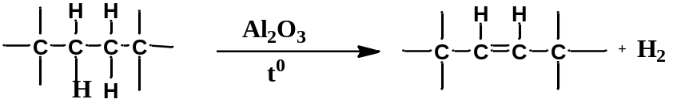

Alkanlarda almashinish reaksiyalari
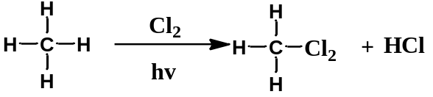
Qo’sh boqqa gaslognnning birikishi
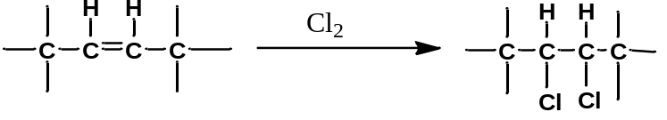
Garchi bu reaksiyalar rasman oksidlanish reaksiyalariga kirsa-da, organik kimyoda an’anaviy ravishda oksidlanish funksional guruhning o‘zgarishi natijasida birikmaning bir toifadan yuqoriroq toifaga o‘tish jarayoni sifatida ta’riflanadi:
alken → spirt → aldegid (keton) → karbon kislota.
Ko‘pchilik oksidlanish reaksiyalari molekulaga kislorod atomini kiritishni yoki mavjud kislorod atomi bilan vodorod atomlarini yo‘qotish hisobiga qo‘shbog‘ hosil qilishni o‘z ichiga oladi.
Xo‘sh, qanday birikmalar organik moddalarga kislorod bera oladi?
Oksidlovchilar
Organik moddalarni oksidlash uchun odatda o‘tuvchi metallar birikmalari, kislorod, ozon, peroksidlar hamda oltingugurt, selen, yod, azot va boshqa birikmalardan foydalaniladi.
O‘tuvchi metallar asosidagi oksidlovchilardan asosan xrom (VI) va marganets (VII), (VI) va (IV) birikmalari qo‘llaniladi.
Xrom (VI) ning eng keng tarqalgan birikmalariga quyidagilar kiradi: kaliy bixromat K₂Cr₂O₇ ning sulfat kislotadagi eritmasi, xrom (VI) oksid CrO3 ning suyultirilgan sulfat kislotadagi eritmasi (Jonson reaktivi), xrom (VI) oksidning piridin bilan kompleksi va Sarett reaktivi - CrO₃ ning piridin va HCl bilan hosil qilgan kompleksi (piridiniy xlorxromat).
Organik moddalar oksidlanganda xrom (VI) har qanday muhitda xrom (III) gacha qaytariladi, biroq ishqoriy muhitda oksidlash organik kimyoda amaliy qo‘llanilmaydi.
Kaliy permanganat KMnO4 turli muhitlarda har xil oksidlovchi xususiyatlarni namoyon etadi, bunda kislotali muhitda oksidlovchining kuchi ortib boradi: kuchi ortib boradi: 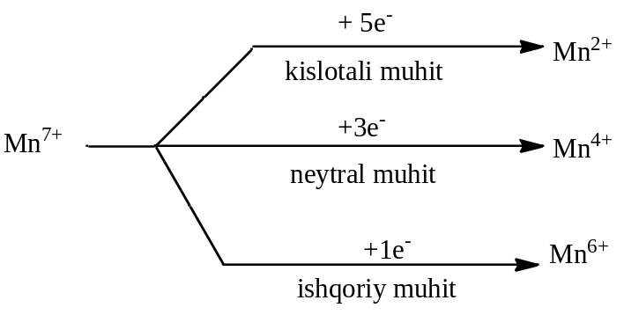
Kaliy manganat K2MnO4 va marganes (IV) oksid MnO2 faqat kislotali muhitda oksidlovchi xususiyatlarini namoyon etadi.
Mis (II) gidroksid odatda aldegidlarni oksidlash uchun qo‘llaniladi. Reaksiya qizdirilganda amalga oshadi, bunda ko‘k rangli mis (II) gidroksid avval sariq rangli mis (I) gidroksidga aylanadi, keyin esa qizil rangli mis (I) oksidiga parchalanadi. Aldegidlarni oksidlovchi sifatida kumush gidroksidning ammiak eritmasidan ham foydalaniladi (kumush ko‘zgu reaksiyasi).
2-savol bayoni. Organik moddalarda oksidlanish darajasini aniqlash.
1. Algebraik usul
Organik moddalardagi elementlarning oksidlanish darajalarini algebraik usul yordamida aniqlash mumkin, bunda oksidlanish darajasining o‘rtacha qiymati olinadi. Agar organik moddaning barcha uglerod atomlari reaksiya yakunida bir xil oksidlanish darajasiga ega bo‘lsa (yonish yoki to‘liq oksidlanish reaksiyalari), bu usul eng ko‘p qo‘llaniladi.
Quyidagilarni ko‘rib chiqamiz:
1-misol. Saxarozani konsentrlangan sulfat kislota bilan ko‘mirlash va keyinchalik oksidlash:
С₁₂Н₂₂О₁₁+ H₂SO₄→CO₂ + H₂O + SO₂

Saxarozada ugllerod atomining oksidlanish darajasini topamiz: 0

“lektron balans usulida barcha C atomlarini hisobga olamiz:
12С ⁰– 48е → 12С⁺⁴ 48 1
oksidlanish
S⁺⁶ + 2е →S⁺⁴ 2 24
qaytarilish

С₁₂Н₂₂О₁₁ + 24H₂SO₄→ 12CO₂ + 35H₂O + 24SO₂

Ko‘p hollarda organik moddaning barcha atomlari emas, balki ayrim atomlarigina oksidlanishga uchraydi. Bunday vaziyatda elektron balansga faqat oksidlanish darajasi o‘zgargan atomlar kiritiladi. Shu sababli, har bir atomning oksidlanish darajasini bilish zarur bo‘ladi..
2. grafik usul bilan:
1) moddaning to‘liq struktura formulasi chiziladi;
2) har bir bog‘lanish bo‘yicha elektronning eng elektromanfiy elementga tomon siljishi strelka bilan ko‘rsatiladi;
3) barcha C - C bog‘lanishlar qutbsiz deb hisoblanadi;
4) keyin hisob-kitob qilinadi: atomga nechta strelka yo‘nalgan bo‘lsa, shuncha "-", atomdan nechta strelka uzoqlashgan bo‘lsa, shuncha "+" qo‘yiladi. "-" va "+" belgilarining yig‘indisi atomning oksidlanish darajasini aniqlaydi. Bir nechta misolni ko‘rib chiqamiz:
Н
Н С С О
Н О Н
Karboksil guruhidagi uglerod o‘zidan 3 ta elektronni itaradi, uning oksidlanish darajasi +3 bo‘ladi. Metil radikalidagi uglerod esa vodoroddan 3 ta elektronni o‘ziga tortadi, uning oksidlanish darajasi -3 hisoblanadi.

Cl
Н С С О
H H
Aldegid guruhidagi uglerod 2 ta elektron (+2) beradi va 1 ta elektron (- 1) ni o‘ziga tortadi, natijada aldegid guruhidagi uglerodning oksidlanish darajasi +1 ga teng bo‘ladi. Radikal tarkibidagi uglerod vodoroddan 2 ta elektronni tortib oladi (-2) va xlorga 1 ta elektron beradi (+1), shu sababli bu uglerodning oksidlanish darajasi -1 ni tashkil etadi..
Н Н
Н С С С ≡ С Н
Н Н
Birinchi uglerodning (o‘ngdan sanashni boshlaganimizda) oksidlanish darajasi -1, ikkinchisiniki 0, chunki barcha uglerod-uglerod bog‘lanishlarini qutbsiz deb hisoblaymiz, uchinchisiniki +2, to‘rtinchisiniki esa +3 bo‘ladi.
3- savol bayoni. Organik moddalarning turli sinflarini oksidlanishi
1. Funksional guruhlarga ega bo‘lmagan uglerod atomlarining oksidlanishi.
Alkanlarni karbon kislotalargacha oksidlash sanoat miqyosida katalizatorlar yordamida amalga oshiriladi. Ko‘p hollarda bu reaksiyalar bir qator qo‘shimcha mahsulotlar hosil bo‘lishi bilan kechadi va karbon kislotalarni olishning laboratoriya usuli sifatida qo‘llanilmaydi. Uglevodorodlarni oksidlashning keng tarqalgan varianti aromatik birikmalarning yon zanjirlarini oksidlashdir.
Aromatik halqalarga birikkan alkil zanjirlari nitrat kislota, kislotali muhitda kaliy bixromat va kaliy permanganat kabi oksidlovchilar ta’sirida COOH guruhlarigacha oksidlanadi.

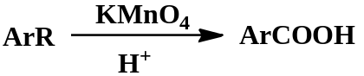

Ko‘pincha metil guruhlari oksidlanadi, ammo reaksiyaga uzunroq zanjirli birikmalarni ham kiritish mumkin. Bunda ikkilamchi guruhlar birlamchi guruhlarga qaraganda osonroq oksidlanadi, uchlamchi guruhlar esa oksidlanishga chidamli bo‘ladi.
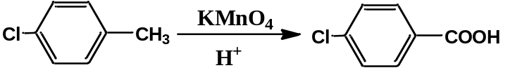
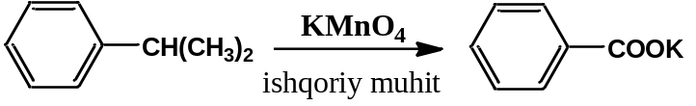
Kaliy permanganat bilan ishqoriy muhitda oksidlash reaksiyasi o‘tkazilganda, reaksiya mahsuloti erkin kislota emas, balki uning kaliy tuzi ekanligini yodda tuting.
Agar aromatik halqa bir nechta alkil guruhlari bilan bog‘langan bo‘lsa, bu guruhlarning barchasi oksidlanishi mumkin:
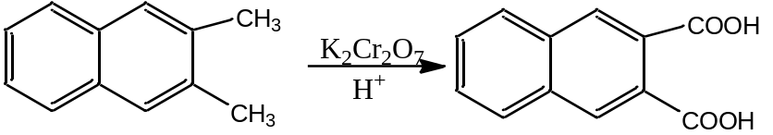
Agar bitta uglerod atomi ikkita aril guruhi bilan bog‘langan bo‘lsa, reaksiya diarilketon hosil bo‘lish bosqichida to‘xtab qoladi:
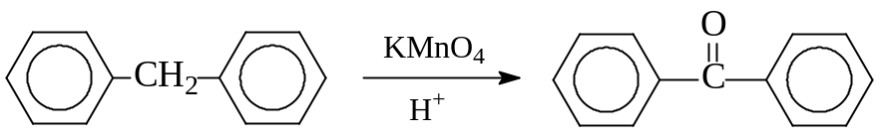.

Alkenlarning oksidlanishi, qo‘llaniladigan reagentlar va reaksiya sharoitlariga qarab, uglerod skeletining saqlanishi (gidroksillanish) yoki C=C bog‘ining uzilishi (oksidlanish parchalanishi) bilan kechishi mumkin.
Sovuq neytral yoki kuchsiz ishqoriy kaliy permanganat eritmasi ta’sirida sodir bo‘ladigan va uning rangsizlanishi bilan kuzatiladigan alkenlarning gidroksillanish reaksiyasi Vagner reaksiyasi deb ataladi. Bu reaksiya qo‘shbog‘ni aniqlash uchun sifat sinovi sifatida qo‘llaniladi:
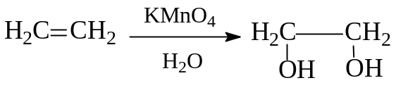.
Agar alkenlarni oksidlash kaliy permanganatning issiq ishqoriy yoki kislotali eritmasi yoki kaliy bixromatning kislotali eritmasi bilan olib borilsa, dastlab hosil bo‘lgan diollar C-C bog‘ining uzilishi bilan parchalanadi. Oksidlanish orqali parchalanish mahsulotlari (alkenning tuzilishiga qarab) karbon kislotalari va (yoki) ketonlardir.
Alkenning oksidlanish reaksiyasi mahsulotlarini tasvirlash uchun quyidagi ketma-ketlikni bajaring: qo‘shbog‘ni uzing; qo‘shbog‘ joylashgan joyga kislorod atomlarini yozing, shuningdek, qo‘shbog‘ mavjud bo‘lgan barcha C-H bog‘lariga kislorod atomlarini kiritib qo‘ying:
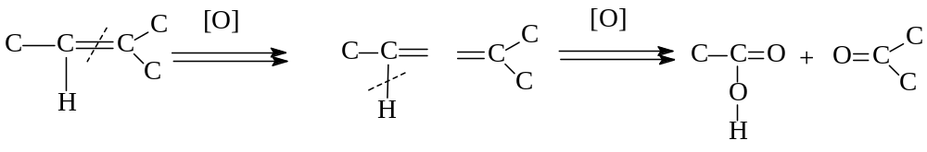
Masalan, monoalmashingan alkenlar oksidlanganda karbon kislotasi va karbonat angidrid hosil bo‘ladi:
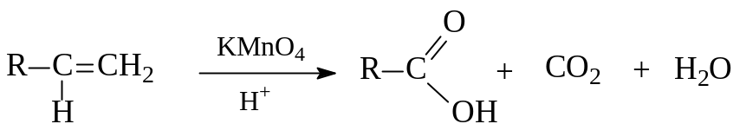.
Qo‘shbog‘ning ikkita uglerod atomida turli xil alkil guruhlarini tutgan dialmashingan alkenlar oksidlanganda karbon kislotalarining aralashmasi hosil bo‘ladi:
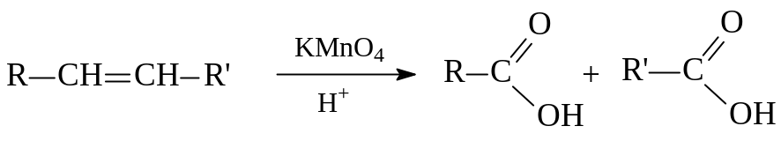
Uch o‘rinbosar alkenlarning oksidlanishi karbon kislotasi va keton aralashmasini yuzaga keltiradi:
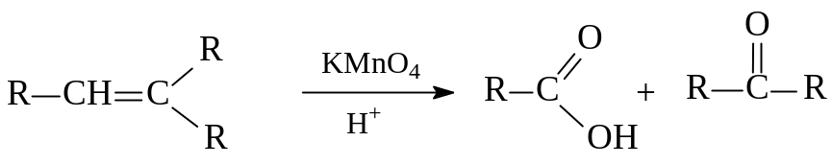
Tetraalmashingan simmetrik alkenlar oksidlanib parchalanganda ikkita keton molekulasi, nosimmetrik alkenlar esa ikki xil keton aralashmasi hosil qiladi:
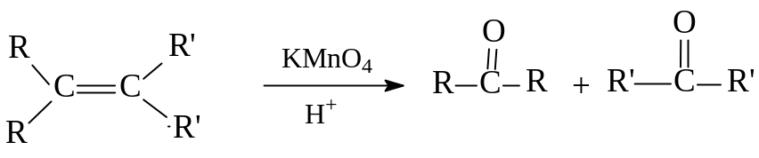
Ba’zi reagentlar qo‘llanilganda (masalan, katalitik miqdordagi KMnO₄ ishtirokida NaIO₄) qo‘shbog‘ning oksidlanishini aldegidlar hosil bo‘lish bosqichida to‘xtatishga erishish mumkin.
Alkinlarning oksidlanishi.
Ichki alkinlarni neytral muhitda kaliy permanganat ta’sirida ehtiyotkorlik bilan α-diketonlargacha oksidlash mumkin:
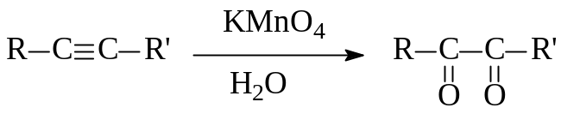
Alkinlarni oksidlab parchalash alkenlardagi kabi reagentlar yordamida, biroq qattiqroq sharoitlarda amalga oshiriladi. Bu jarayonda karbon kislotalari hosil bo‘ladi. Oxirgi uch bog‘lanish oksidlanganda karbonat angidrid ajralib chiqadi:
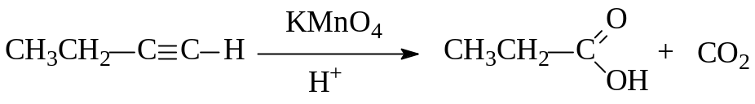
Bir atomli spirtlarning oksidlanishi.
Birlamchi spirtlar oksidlanganda osonlik bilan aldegidlarga, ikkilamchi spirtlar esa ketonlarga aylanadi.
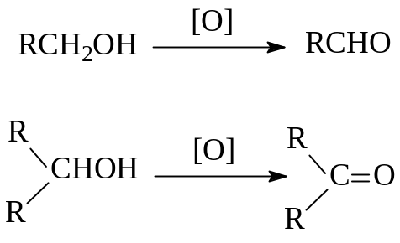
Ikkilamchi spirtlarni oksidlash uchun ko‘pincha xona haroratida yoki biroz qizdirilganda kislotali muhitda kaliy bixromat ishlatiladi. Shuningdek, KMnO₄ va MnO₂ ham qo‘llaniladi.
Birlamchi spirtlarni aldegidlargacha oksidlash uchun odatda Jonson reaktivi yoki CrO3 ning piridin bilan kompleksidan foydalaniladi. Kaliy permanganat spirtlarni aldegidlarga oksidlash uchun qo‘llanilmaydi, chunki reaksiya aldegid hosil bo‘lish bosqichida to‘xtamaydi va oksidlanish kislotaga qadar davom etadi. Biroq, MnO2 keng qo‘llaniladi. Bu reagent qo‘sh bog‘larga ta’sir qilmaydi, shuning uchun to‘yinmagan aldegidlar va ketonlarni olish uchun ham ishlatilishi mumkin:
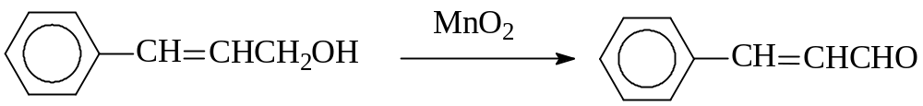
Uchlamchi spirtlar oksidlovchilar ta’siriga chidamli: ular na neytral, na ishqoriy muhitda oksidlanadi. Ammo uchlamchi spirtda C-OH guruhi bilan qo‘shni bo‘lgan uglerod atomida vodorod atomi mavjud bo‘lsa, bunday spirtlar kislotali muhitda oksidlanadi, suv ajralib chiqadi, oraliq mahsulot sifatida alken hosil bo‘ladi va C-C bog‘lanish uziladi:
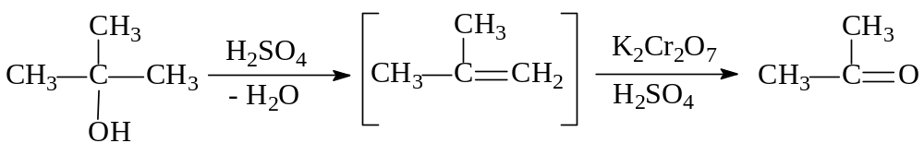
Glikollarning oksidlanishi
1,2-Glikollar yumshoq sharoitlarda yod kislotasi ta’sirida osonlikcha parchalanadi. Boshlang‘ich glikolning tuzilishiga qarab, oksidlanish mahsulotlari aldegidlar yoki ketonlar bo‘lishi mumkin:
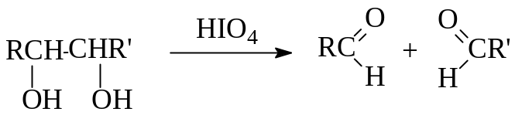
Agar uchta yoki undan ortiq ON-guruh qo‘shni uglerod atomlari bilan bog‘langan bo‘lsa, yod kislotasi bilan oksidlanganda o‘rtadagi atom yoki atomlar chumoli kislotasiga aylanadi.
Glikollarning kislotali muhitda kaliy permanganat bilan oksidlanishi alkenlarning oksidlanish parchalanishiga o‘xshash kechadi va boshlang‘ich glikolning tuzilishiga qarab kislotalar yoki ketonlar hosil bo‘lishiga olib keladi..
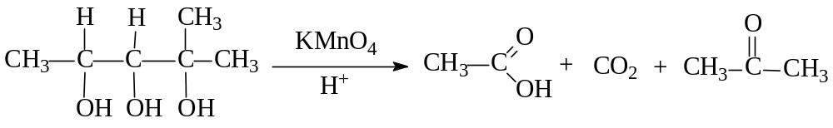
Aldegid va ketonlarning oksidlanishi
Aldegidlar osonlik bilan oksidlanib, karbon kislotalarga aylanadi. Oksidlanish jarayonini sovuq sharoitda kaliy permanganat eritmasi, xrom (VI) oksidning sulfat kislotadagi eritmasi, mis (II) gidroksidi, shuningdek kumush gidroksidning ammiakli eritmasi (kumush ko‘zgu reaksiyasi) yordamida amalga oshirish mumkin.
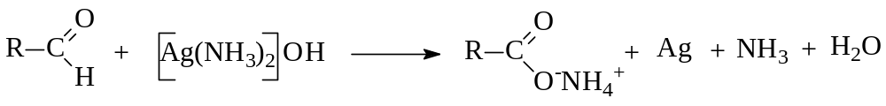
Ketonlarning oksidlanishi esa ancha qattiq sharoitlarda kechadi, chunki bu jarayonda uglerod-uglerod bog‘lari uziladi. Buning uchun kislotali yoki ishqoriy muhitda kuchli oksidlovchilar qo‘llaniladi. Reaksiya natijasida karbon kislotalar aralashmasi hosil bo‘ladi:
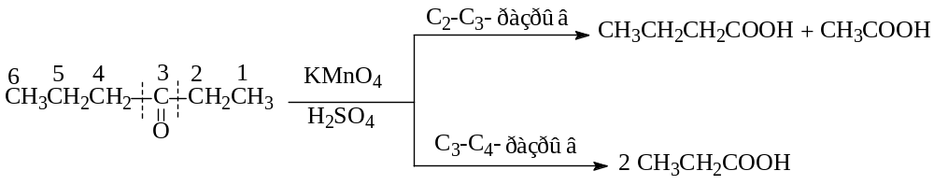
Karbon kislotalarning oksidlanishi
Ko‘plab organik birikmalarning oksidlanish jarayonining yakuniy mahsuloti karbon kislotalaridir. Xo‘sh, karbon kislotalarning o‘zi ham oksidlanadimi?
To‘yingan bir asosli kislotalar orasida faqat chumoli kislotasi osonlik bilan oksidlanadi. Bu holat chumoli kislotasida karboksil guruhidan tashqari aldegid guruhini ham ajratib olish mumkinligi bilan bog‘liq.
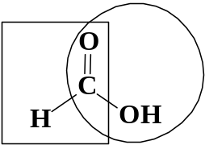
Shu sababli, bu kislotani oddiy aldegidlar singari birikmalar yordamida oksidlash mumkin: kumush oksidning ammiak eritmasi, mis (II) gidroksidi va boshqalar. Chumoli kislotasining oksidlanish mahsuloti karbonat kislota bo‘lib, u karbonat angidrid va suvgacha parchalanadi.
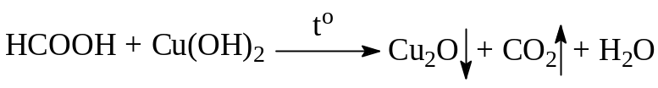
Ikki asosli kislotalar orasida oksalat kislotasi eng oson oksidlanadi.
.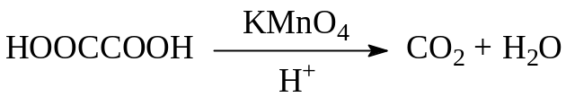
Shunday qilib, endi biz organik moddalarning (ham organik, ham anorganik) oksidlanish reaksiyasi mahsulotlarini yozishimiz mumkin, faqat koeffitsiyentlarni qo‘yish qoldi.
4-savol bayoni. Organik moddalarning oksidlanish reaksiyalari tenglamalarida koeffitsiyentlarni qo‘yish.
Organik moddalarning oksidlanish reaksiyalari tenglamasini yozish ketma-ketligini quyidagi masala misolida ko‘rib chiqamiz:
Pentadiyen-1,4 ning kislotali muhitda kaliy permanganat bilan oksidlanish reaksiyasi tenglamasini yozing.
1. Oksidlovchi va reaksiya muhitini aniqlaymiz.
- muhit kislotali, oksidlovchi KMnO4
2. Oksidlanuvchi birikmaning tuzilishini tahlil qilib, berilgan muhitda reaksiya mahsulotlarini aniqlaymiz va reaksiya sxemasini yozamiz:
- oksidlanayotgan molekulada ikkita oxirgi qo‘shbog‘ mavjud, shuning uchun ikkita karbonat angidrid molekulasi hosil bo‘ladi. Uglerod skeleti tarmoqlanmagan, shu sababli 2- va 4-uglerod atomlari oksidlanganda karboksil guruhlari hosil bo‘ladi:
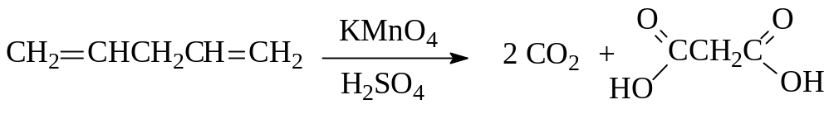
3. Dastlabki modda va reaksiya mahsulotlarining brutto-formulalaridan foydalanib, oksidlanish yarim reaksiyasi sxemasini yozamiz:
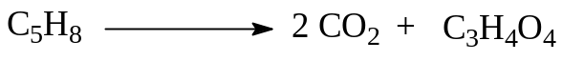
4. Reaksiyadan oldingi va keyingi kislorod atomlari sonini tahlil qilamiz:
- dastlabki birikmada kislorod atomlari yo‘q, reaksiya mahsulotlarida jami 8 ta kislorod atomi mavjud.
5. Reaksiya kislotali muhitda olib borilgani uchun kislorod atomlari sonini tenglashtiramiz. Buning uchun reaksiyaning chap tomonida yetishmayotgan kislorod atomlari soniga teng miqdorda suv molekulalarini qo‘shamiz.
- reaksiya mahsulotlari tomoniga 8 ta suv molekulasini qo‘shamiz.
6. Kislotali muhitda vodorod atomlari sonini tenglashtiramiz, buning uchun kerakli miqdorda protonlarni qo‘shamiz:
- chapda 24 ta vodorod atomi, o‘ngda 4 ta, demak, reaksiya mahsulotlariga 20 ta proton qo‘shish kerak:
7. Dastlabki moddalarning va reaksiya mahsulotlarining umumiy zaryadini hisoblaymiz, kerakli elektronlar sonini ayirib, tenglaymiz:
- chap tomonda barcha molekulalar elektroneytral, umumiy zaryad 0 ga teng. Reaksiya mahsulotlari orasida faqat protonlar zaryad tashiydi - umumiy zaryad +20. Demak, chap tomondan 20 ta elektronni ayirish kerak:
8. Qaytarilish yarim reaksiyasi tenglamasini yozamiz, qabul qilingan va berilgan elektronlar sonini tenglaymiz, topilgan koeffitsiyentlarni hisobga olgan holda ikkita yarim reaksiyani qo‘shamiz:
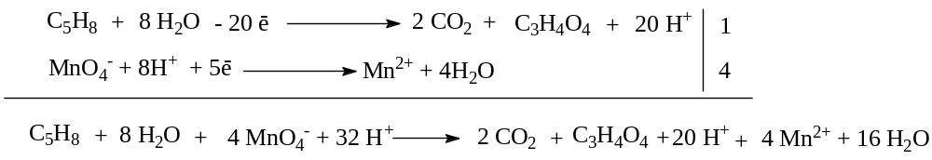

9. O‘ng va chap tomondagi bir xil zarralarni qisqartirib, qarama-qarshi ionlarni belgilaymiz:
10. Reaksiyaning to‘liq tenglamasini yozamiz:
11. Chap va o‘ng tomondagi kislorod atomlari sonini sanab tekshiramiz. Agar sonlar teng bo‘lsa, koeffitsiyentlar to‘g‘ri qo‘yilgan bo‘ladi.
Ishqoriy muhitda sodir bo‘ladigan oksidlanish reaksiyasi tenglamasini tuzishga misol:
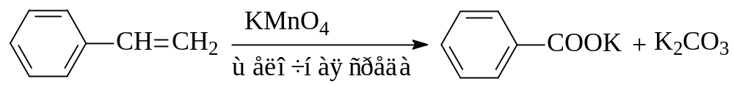
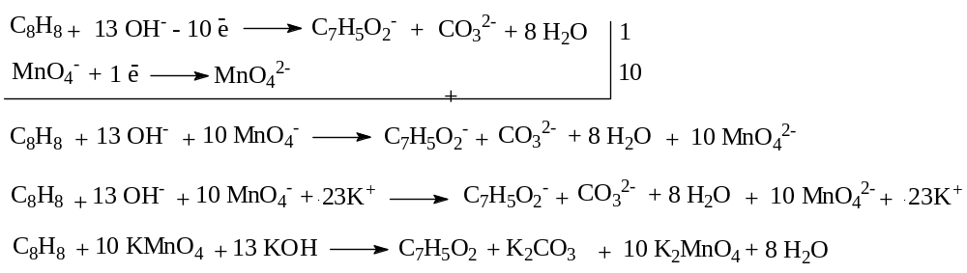
Mustaqil ishlash uchun topshiriqlar
Reaksiyani oxirigacha yozing va koeffisientlar tanlang
- C₆H₅CH=CH₂ + KMnO₄ + H₂O →
- C₆H₅CH=CH₂ + KMnO₄ + H₂SO₄ →
- C₆H₅CH=CHCH₂CH₃ + KMnO₄ + H₂SO₄ →
- CH₃CH=C(CH₃)CH₂CH₃ + KMnO₄ + H₂SO₄ →
- CH₃CH(OH) CH₂CH₃ + KMnO₄→
- C₆H₄(CH₃)₂ + K₂Cr₂O₇ + H₂SO₄ →
- HCOOH + Cu(OH)₂→

Javoblar:
- 3C₆H₅CH=CH₂ + 2 KMnO₄ + 4H₂O → 3C₆H₅CH(OH)CH₂OH + 2MnO₂↓ + 2KOH
- C₆H₅CH=CH₂ + 2KMnO₄ + 3H₂SO₄ → C₆H₅COOH + CO₂↑ + 2MnSO₄ + 4H₂O + K₂SO₄
- 5C₆H₅CH=CHCH₂CH₃ + 8KMnO₄ + 12H₂SO₄ → 5C₆H₅COOH + 5C₂H₅COOH + 8MnSO₄ +12H₂O + 4K₂SO₄
- 5CH₃CH=C(CH₃)CH₂CH₃ + 6KMnO₄ + 9H₂SO₄ → 5CH₃COOH + 5 CH₃C(O)C₂H₅ + 6MnSO₄ +9H₂O + 3K₂SO₄
- 3CH₃CH(OH) CH₂CH₃ + 3KMnO₄ → 3CH₃C(O)C₂H₅ + 2MnO₂↓ + 2KOH + 2H₂O
- C₆H₄(CH₃)₂ + 2K₂Cr₂O₇ + 8H₂SO₄ → C₆H₄(COOH)₂ + 2K₂SO₄+ 2Cr₂(SO₄)₃ + 10H₂O
- HCOOH + 2Cu(OH)₂→ CO₂↑ + Cu₂O↓+ 3H₂O
1. To‘liq oksidlanish va yonish. Oksidlovchilar sifatida kislorod (yonishni qo‘llab-quvvatlaydigan boshqa moddalar, masalan, azot oksidlari), konsentrlangan nitrat va sulfat kislotalar, qizdirilganda kislorod ajratib chiqaradigan qattiq tuzlar (xloratlar, nitratlar, permanganatlar va boshqalar), boshqa oksidlovchilar (masalan, mis (II) oksidi) qo‘llaniladi. Bu reaksiyalarda organik modda tarkibidagi barcha kimyoviy bog‘larning parchalanishi kuzatiladi. Organik moddalarning oksidlanish mahsulotlari karbonat angidrid va suvdan iborat.
2. Yumshoq oksidlanish. Bu holda uglerod zanjiri uzilmaydi. Yumshoq oksidlanishga spirtlarning aldegid va ketonlargacha oksidlanishi, aldegidlarning karbon kislotalargacha oksidlanishi, alkenlarning ikki atomli spirtlargacha oksidlanishi (Vagner reaksiyasi), atsetilenning kaliy oksalatgacha, toluolning benzoy kislotagacha oksidlanishi va boshqalar kiradi. Bunday hollarda oksidlovchi sifatida kaliy permanganat, kaliy dixromat, nitrat kislotaning suyultirilgan eritmalari, kumush oksidining ammiakli eritmasi, mis (II) oksid, mis (II) gidroksid ishlatiladi.

3. Destruktiv oksidlanish. Yumshoq oksidlanishga nisbatan qattiqroq sharoitlarda sodir bo‘lib, ba’zi uglerod-uglerod bog‘larining uzilishi bilan kechadi. Oksidlovchi sifatida kaliy permanganat, kaliy dixromatning qizdirilganda ko‘proq konsentrlangan eritmalari qo‘llaniladi. Bu reaksiyalarning muhiti kislotali, neytral va ishqoriy bo‘lishi mumkin. Reaksiya mahsulotlari shunga bog‘liq bo‘ladi.
Destruksiya (uglerod zanjirining uzilishi) alkenlarda va alkinlarda - karrali bog‘lanish bo‘yicha, benzol hosilalarida - agar halqadan hisoblansa, birinchi va ikkinchi uglerod atomlari orasida, uchlamchi spirtlarda - gidroksil guruhini o‘z ichiga olgan atomda, ketonlarda - karbonil guruhidagi atomda sodir bo‘ladi.
Agar destruksiya paytida 1 ta uglerod atomi bo‘lgan fragment uzilsa, u karbonat angidridgacha (kislotali muhitda), gidrokarbonat va (yoki) karbonatgacha (neytral muhitda), karbonatgacha (ishqoriy muhitda) oksidlanadi. Uzunroq fragmentlar kislotalarga (kislotali muhitda) va bu kislotalarning tuzlariga (neytral va ishqoriy muhitda) aylanadi. Ba’zi hollarda kislotalar emas, balki ketonlar (uchlamchi spirtlar, benzol gomologlaridagi tarmoqlangan radikallar, ketonlar, alkenlar oksidlanganda) hosil bo‘ladi.
Quyidagi sxemalarda benzol hosilalarini kislotali va ishqoriy muhitda oksidlashning mumkin bo‘lgan variantlari ko‘rsatilgan. Oksidlanish-qaytarilish jarayonida ishtirok etadigan uglerod atomlari turli ranglar bilan ajratib ko‘rsatilgan. Ranglar bilan ajratish har bir uglerod atomining "taqdirini" kuzatish imkonini beradi.

Sxema-1 Benzol hosilalarining kislotali muhitda oksidlanishi

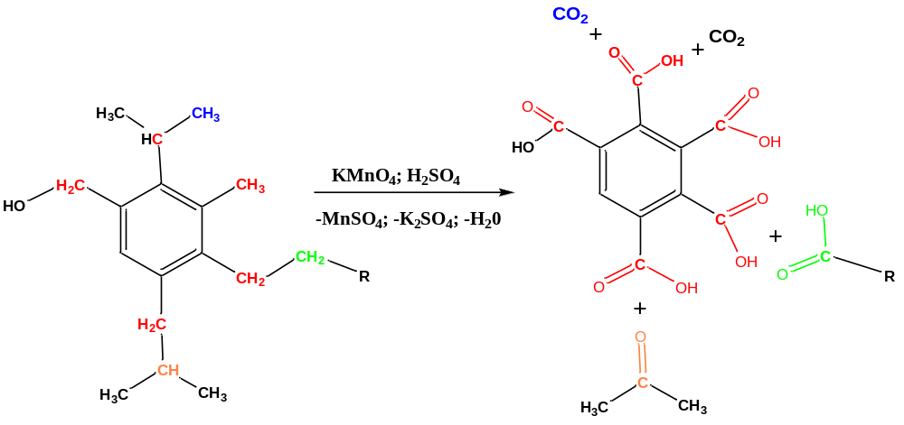
Sxema-2.Benzol hosilalarining ishqoriy muhitda oksidlanishi

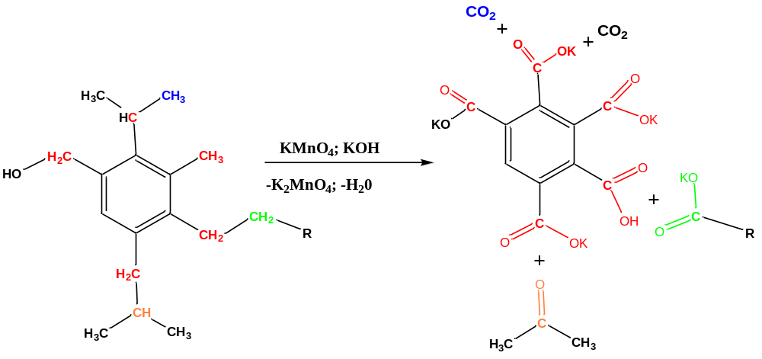

Neytral muhitda oksidlanish reaksiyasi tenglamasini tuzish biroz murakkab. Qanday mahsulotlar hosil bo‘lishini faqat koeffitsiyentlar qo‘yilgandan keyingina aniq aniqlash mumkin. Keling, bunday holatni bosqichma-bosqich ko‘rib chiqaylik.
4-misol. Fenilatsetilenni qizdirilganda kaliy permanganatning suvli eritmasi bilan oksidlash. Bu reaksiyada uch bog‘ bo‘yicha parchalanish sodir bo‘ladi, kaliy benzoat va marganes (IV) oksid hosil bo‘ladi. Qolgan mahsulotlar hali noma’lum, shuning uchun KOH va KHCO3 ni yozamiz. Aytgancha, koeffitsiyentlarni qo‘yish jarayonida suvni tenglamaning o‘ng tomoniga o‘tkazish zarurligi ma’lum bo‘lishi mumkin.

С₆Н₅-С≡СН + KMnO₄ + H₂O→С₆Н₅-СООК + MnO₂ + KOH+ КНСО₃
С⁰–3е→ С⁺³
С⁻¹–5е→С⁺⁴ 8 qaytaruvchi 3
oksidlanish
Mn⁺⁷+ 3е →Mn⁺⁴ 3 oksidlovchi 8
qaytarilish

Balans tenglamadan uglerod va marganeslarga koeffisientlarni qoyamiz:
3С₆Н₅-С≡СН + 8KMnO₄ + H₂O→3С₆Н₅-СООК + 8MnO₂ + KOH+3КНСО₃

Shundan so’ng kaliy atomlarinitenglashtiramiz:
3С₆Н₅-С≡СН + 8KMnO₄ + H₂O→3С₆Н₅-СООК + 8MnO₂ + 2KOH+3КНСО₃

Kislotali tuz ishqor bilan neytrallanishini hisobga olgan holda,

KOH+3КНСО₃→2К₂СО₃ + КНСО₃+ 2H₂O:

reaksiya mahsulotlarini o’zgartiramiz

3С₆Н₅-С≡СН + 8KMnO₄ + H₂O→3С₆Н₅-СООК + 8MnO₂ + 2К₂СО₃ + КНСО₃

Tenglamaning o‘ng tomonidagi vodorod atomlari sonini tekshiramiz: 16 ta. Chap tomonda esa, suvni hisobga olmaganda, 18 ta. Demak, suvni o‘ng tomonga o‘tkazishimiz kerak:
3С₆Н₅-С≡СН + 8KMnO₄ →3С₆Н₅-СООК + 8MnO₂ + 2К₂СО₃+ КНСО₃+ H₂O

Ko‘plab uglerod atomlari oksidlanish darajasini o‘zgartirgan holatlarda, har bir atom alohida ko‘rib chiqiladi va so‘ngra uglerod atomlari bergan barcha elektronlar jamlanadi. Makroalmashtirishning mohiyati ana shundan iborat. 6-misolni ko‘rib chiqamiz. 1-sxemadan foydalanib, oksidlanish reaksiyasi mahsulotlarining formulalarini tuzamiz.

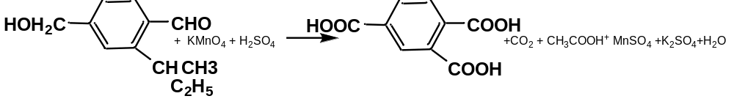

Endi o‘zgaradigan barcha uglerod atomlarining oksidlanish darajalarini aniqlaymiz: gidroksil guruhida -1, aldegid guruhida +1, metil radikalida -3, etil radikalida faqat CH bilan bog‘langan atomning oksidlanish darajasi o‘zgaradi, uning oksidlanish darajasi -2, CH da uglerodning oksidlanish darajasi -1. Benzol halqasiga eng yaqin uglerod atomlari +3 oksidlanish darajasiga ega bo‘ldi, metil radikali +4 karbonat angidridga, etil radikalining uglerodi esa +3 karboksil guruhiga aylandi.
С⁻¹–4е→ С⁺³
С⁺¹–2е→ С⁺³
С⁻¹–4е→ С⁺³ 22 5
С⁻³–7е→ С⁺⁴
С⁻²–5е→ С⁺³
- 6 е +16 е
oksilanish
Mn⁺⁷+ 5е →Mn⁺² 22 оksidlovchi
qaytarilish
Koeffisientlarni joy joyiga qo’yamiz
5С₁₂Н₁₆О₂+22KMnO₄ + 33H₂SO₄→5С₉Н₆О₆ + 5CO₂ + 5CH₃COOH + 22MnSO₄ + 11K₂SO₄ + 38H₂O

Nazorat savollari
- Organik kimyoda oksidlanish tushunchasi qanday izohlanadi va u vodorod, kislorod hamda elektronlar bilan qanday bog‘liq?
- Oksidlovchi moddalar deganda nima tushuniladi va ular organik sintezda qanday rol o‘ynaydi?
- KMnO₄ yordamida alkenlarning oksidlanishi qanday mexanizm bo‘yicha boradi?
- Birlamchi spirtlarning oksidlanishi natijasida qaysi mahsulotlar hosil bo‘ladi va jarayon qanday sharoitda ketadi?
- Ikkilamchi spirtlar oksidlanganda qanday birikma hosil bo‘ladi? Misollar bilan tushuntiring.
- Xrom reagentlari (Jones, PCC, PDC) yordamida spirtlarni oksidlanishidagi farqlar nimada?
- Aldegidlarning kuchli va kuchsiz sharoitlarda oksidlanishidan qanday mahsulotlar kelib chiqadi?
- Benzoid kislotasi hosil bo‘lishida alkillar aromatik halqada qanday oksidlanish reaksiyasiga uchraydi?
- Oksidlanish–qaytarilish (redoks) juftliklari organik sintez jarayonlarida qanday ahamiyatga ega?
- Organik oksidlanish reaksiyalarida katalizatorlarning roli nimada va ular jarayon tanlabligini qanday oshiradi?
Testlar
  - Oksidlanish reaksiyasida organik molekulada qanday o‘zgarish kuzatiladi?
A) Elektronlar qabul qilinadi
B) Elektronlar beriladi
C) Vodorod qo‘shiladi
D) Halogen ajraladi
  - Birlamchi spirtlar kuchli oksidlovchilar ta’sirida qaysi birikmaga aylanadi?
A) Keton
B) Ester
C) Karboksilat
D) Aldegid
  - Ikkilamchi spirtlarning oksidlanishida asosiy mahsulot:
A) Keton
B) Aldegid
C) Kislotasi
D) Alken
  - KMnO₄ ning sovuq va suyultirilgan eritmasi alkenlarga ta’sir qilganda qaysi jarayon kuzatiladi?
A) To‘liq oksidlanish
B) Yumshoq oksidlanish (diol hosil bo‘lishi)
C) Qaytarilish
D) Polimerlanish
  - PCC (Pyridinium chlorochromate) reagentining asosiy afzalligi nimada?
A) Ikkilamchi spirtlarni oksidlashi
B) Birlamchi spirtlarni faqat aldehidgacha oksidlashi
C) Alkenlarni ketonga aylantirishi
D) Kislotalarni qaytarishi
  - Aromatik yon zanjirlar (benzylic position) oksidlanishida kuchli oksidlovchi KMnO₄ natijasida qanday birikma hosil bo‘ladi?
A) Benzol
B) Benzoid kislotasi
C) Fenol
D) Keton
  - Aldegidlarning eng oson oksidlanish mahsuloti:
A) Spirt
B) Kislota
C) Alken
D) Amid
  - Oksidlanish–qaytarilish reaksiyalarida qaysi jarayon bir vaqtning o‘zida sodir bo‘ladi?
A) Ikki molekulaning birikishi
B) Bir modda oksidlanib, boshqa modda qaytarilishi
C) Faol markaz hosil bo‘lishi
D) Esterifikatsiya
  - Organik oksidlanish reaksiyalarida katalizatorlarning asosiy vazifasi:
A) Reaksiyani to‘xtatish
B) Reaksiyani faollashtirish va tanlablikni oshirish
C) Erituvchini almashtirish
D) Mahsulotni gidroliz qilish
  - Ozonoliz reaksiyasi qaysi sinf organik moddalarni oksidlovchi usul hisoblanadi?
A) Alkanlar
B) Alkenlar
C) Aromatiklar
D) Alkinlar
TMI: “Organik sintezda spirtlarning oksidlanish jarayonlari: reagentlar, mexanizmlar va mahsulotlar tahlili”
Foydalanilgan adabiyotlar
- Реутов О.А., Курц А.Л., Бутин К.П. Органическая химия. М.: Бином. Лаборатория знаний, В 4-х т. 2004–2005 гг.
- Shohidoyatov H.M., Xo‘janiyozov H.O‘., Tojimuhamedov H.S. Organik kimyo. T.: Fan va texnologiyalar, 2014. — 800 b.
- J. Clayden, N. Greeves, and S. Warren. Organic Chemistry, 2nd Edition. Oxford, 2012.
- H.S. Tojimuhamedov. Organik birikmalarning tuzilishi va reaksiyaga kirishish qobiliyati. — T.: Cho‘lpom nomidagi nashriyot-matbaa ijodiy uyi, 2019.
- Patrick G. L. Introduction to Medicinal Chemistry, London, 1995.
- Joule, J. A. Heterocyclic chemistry / John A. Joule, Keith Mills. — 5th ed., Blackwell Publishing Ltd. 2010. — 720 p.
- Alimxodjayeva N.T., Tadjieva X.S., Ikramova Z.A., Suleymanova G.G. Tibbiy kimyo, Darslik. 1–2 qism. Toshkent. 2019 y.

Mavzu bo’yicha taqdimotlar

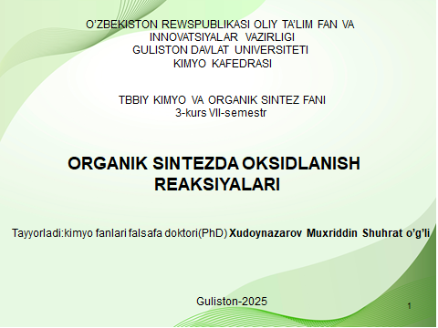 | 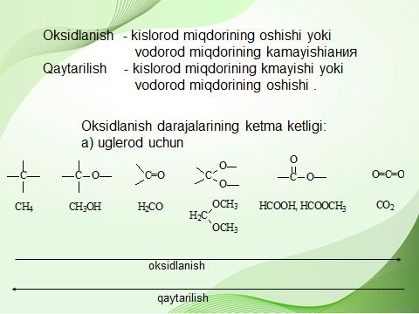
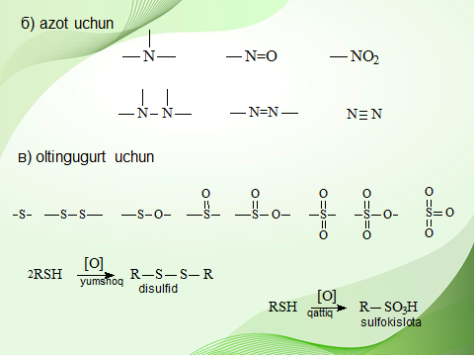 | 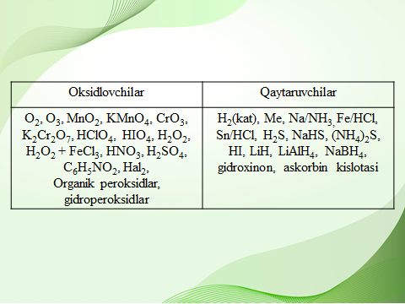
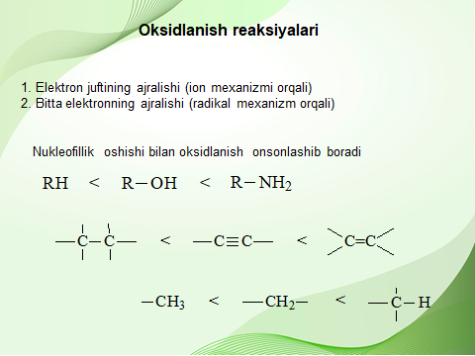 | 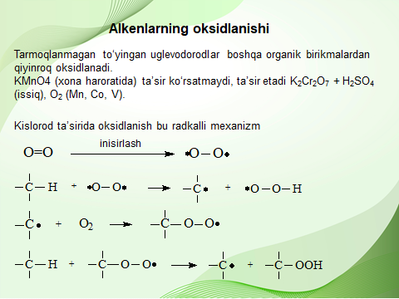
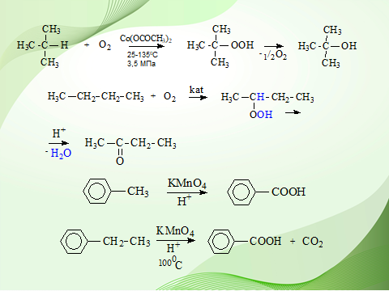 | 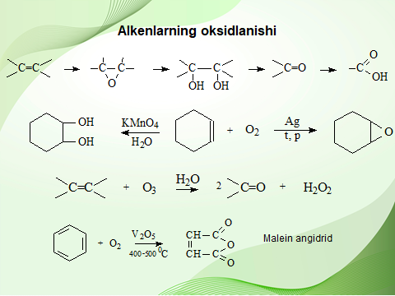
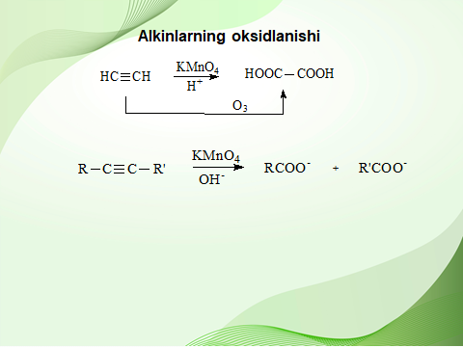 | 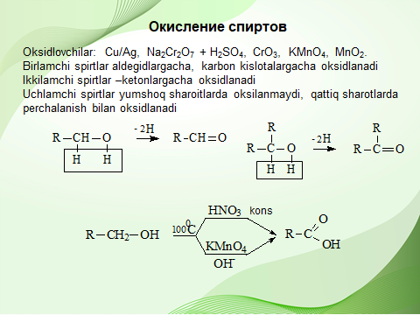
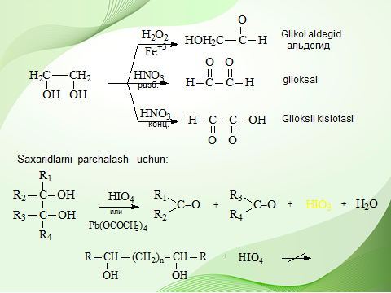 | 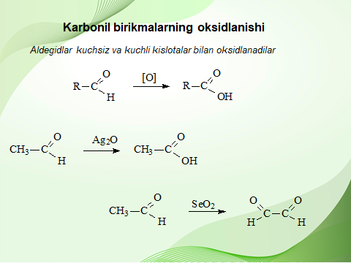
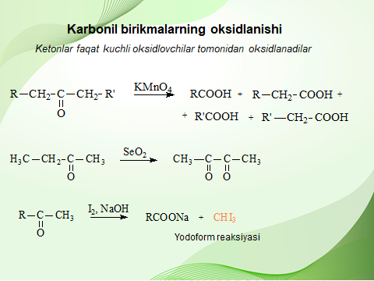 | 